Semaine du 26 au 30 Juin 2017

Lundi 26 Juin 2017
Salade composée
Jambon grillé
Riz cantonnais
Fromage
Glace
Mardi 27 Juin 2017
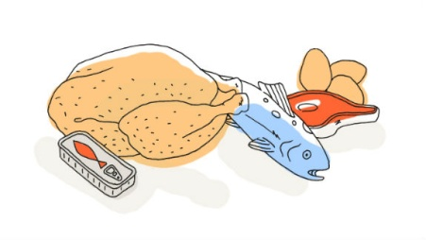
Pizza
Omelette
Salade verte
Saint Paulin
Fruits de saison
Mercredi 28 Juin 2017
Céleri
Poisson à la provençale
Blé
Flan pâtissier

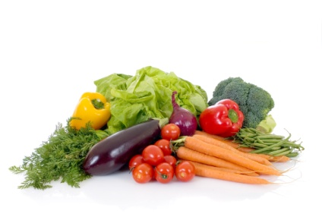
Jeudi 29 Juin 2017
Rillettes de thon
Saucisses
Tomates à la provençale
Fromage blanc
Salade de fruits frais
Vendredi 30 Juin 2017
Carottes râpées
Grillade de porc
Quinoa
Yaourt nature
Tartelette à la fraise

La Mairie se réserve le droit de modifier les menus en cas d’imprévu.
La viande de bœuf servie cette semaine est d’origine française

